**МИНИСТЕРСТВО ОБРАЗОВАНИЯ РЕСПУБЛИКИ БЕЛАРУСЬ**

**УЧРЕЖДЕНИЕ ОБРАЗОВАНИЯ**

**ГОМЕЛЬСКИЙ ГОСУДАРСТВЕННЫЙ ТЕХНИЧЕСКИЙ УНИВЕРСИТЕТ ИМЕНИ П. О. СУХОГО**

Факультет автоматизированных и информационных систем

Кафедра «Информационные технологии»

ОТЧЕТ ПО ЛАБОРАТОРНОЙ РАБОТЕ № 3

по дисциплине «Операционные системы»

на тему: «Файловая система и командный интерфейс *OC Linux*»

Выполнил: студент гр. ИТП-11

Серенкова А. А.

Принял: преподаватель

Карась О.В.

Гомель 2022

**Цель**: ознакомиться с командным интерфейсом, структурой файловой системы *Linux*, типами файлов и командами управления файловой системой

**Ход работы**

**Задание :**

1.Войти в свой домашний каталог. Для этого нужно сделать команду *cd* ~. Вы находитесь в своем рабочем каталоге. Здесь хранятся ваши пользовательские файлы и настройки программ, которые вы используете.

2. Создать следующую структуру каталогов и файлов:

1) В домашнем каталоге создать каталог *inform*:

2) Перейти в каталог *inform* и создать в нем каталог *lab1*

3) Внутри каталога *lab1* создать каталог catalog1, файл *file*, каталог *catalog2*. Перейти в каталог *catalog2*

4) Внутри каталога *catalog2* создать файлы *file3* и *file4*, каталог *catalog3*

5) Внутри каталога *catalog3* создать файл *file5* и жесткую ссылку на файл *file1*

6) Создать в каталоге *lab1* символичную ссылку *s_link* на файл *file5*

3.Запустить программу просмотра файлов. Посмотреть структуру созданных вами каталогов и просмотреть содержимое файлов.

1. **Войти в свой домашний каталог. Для этого нужно сделать команду *cd* ~. Вы находитесь в своём рабочем каталоге. Здесь хранятся ваши пользовательские файлы и настройки программ, которые вы используете.**

Для того чтобы зайти в свой домашний каталог я прописал в Терминале команду *cd* ~. В результате я оказался в рабочем каталоге, где находятся все пользовательские файлы и настройки программ.

1. **В домашнем каталоге создать каталог *inform.***

Для того, чтобы в домашнем каталоге создать новый каталог в Терминале *Linux* существует команда *mkdir.* Прописав эту команду в терминале и после написав название, в нашем случае “*inform*”, в домашнем каталоге создастся новый каталог с именем “*inform*”. Результат выполнения команды *mkdir inform* указан на рисунке 1.

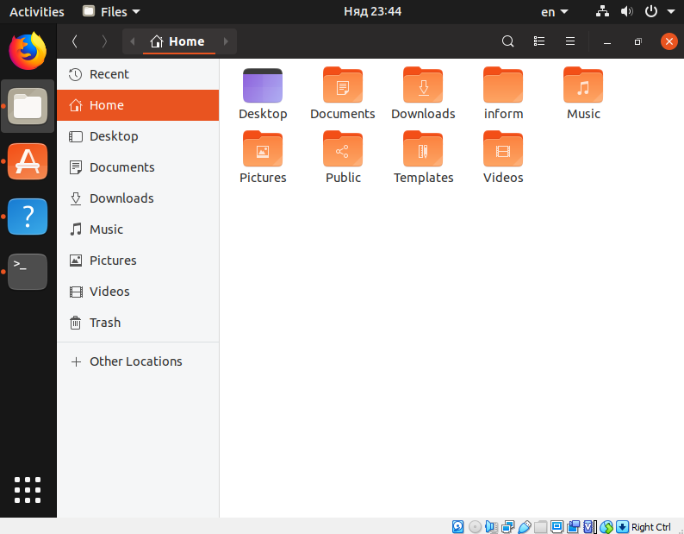

Рисунок 1 – Создание каталога “*inform*”

**3. Перейти в каталог *inform* и создать в нем каталог *lab1.***

По аналогии со вторым заданием я выполнил это задание, прописав в команде *mkdir* вместо “*inform*” “*lab1*”. Результат выполнения данного задания указан на рисунке 2.

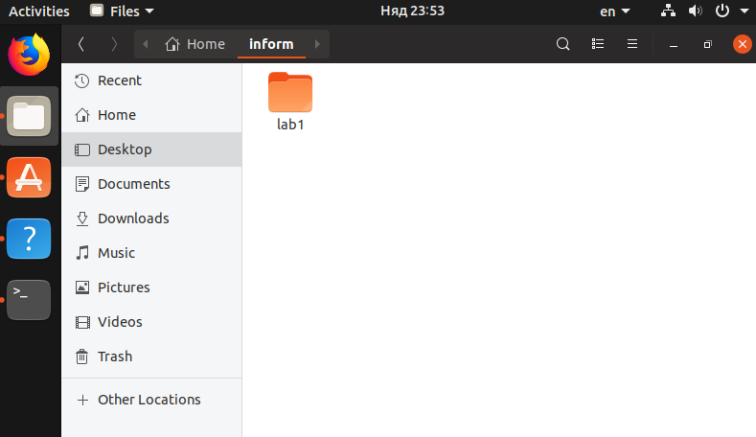

Рисунок 2 – Создание каталога “*lab1*”

**4. Внутри каталога *lab1* создать каталог catalog1, файл *file*, каталог *catalog2*. Перейти в каталог *catalog2.***

Для создания каталогов “***catalog1***” и “***catalog2***” я использовал команды *mkdir catalog1* и *mkdir catalog2.* Для создания файла я использовал команду *echo* в которую я ввёл аргумент, после этого я поставил символ “>” и указал название файла. В результате выполнения команды *echo text1> file* был создан текстовый файл внутри которого находится текст нашего аргумента. На рисунке 3 представлен результат выполнения этого задания.

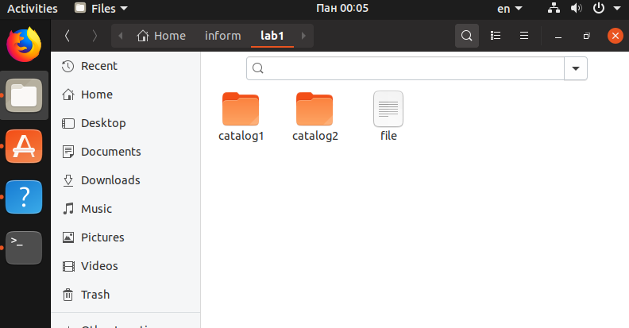

Рисунок 3 – Создание каталогов “*catalog1*”, “catalog2”

и файла “*file*”

**5. Внутри каталога *catalog2* создать файлы *file3* и *file4*, каталог *catalog3*.**

Аналогично заданию 4 при помощи команд *mkdir catalog3, echo text3 > file3, echo text4 > file4.* Я создал два новых файла и один новый каталог. Результат выполнения данного задания указан на рисунке 4.

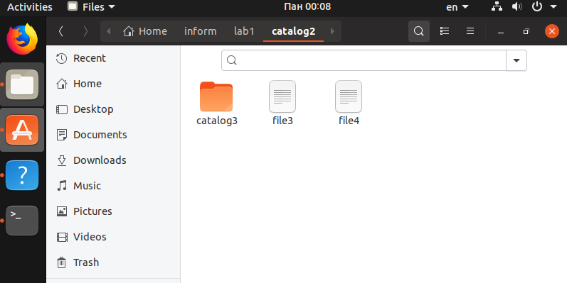

Рисунок4 – Создание файлов “*file3*”, “*file4*”

и каталога “*catalog3*”

**6. Внутри каталога *catalog3* создать файл *file5* и жесткую ссылку на файл *filel,* жесткую ссылку на каталог *catalog2*.**

По аналогии с четвертым заданием я при помощи команды *echo text5> file5* создал новый файл. Для создания жесткой ссылки в Терминале используется команда *ln* после этого указывается путь к нужному файлу. В этой же строке пишем команду *p_link* это значит, что наша ссылка будет жесткой. В результате мы получим команду *ln ~/inform/lab1/file p_link*. Ссылка на каталог будет указывать также, как и на файл только после команды *ln* необходимо указать параметр –s, который будет подавлять сообщения, выдаваемы при действии операции –*p*. В результате мы получим команду *ln -s ~/inform/lab1/catalog2 s_link.* Результат выполнения данной программы указан на рисунке 5.

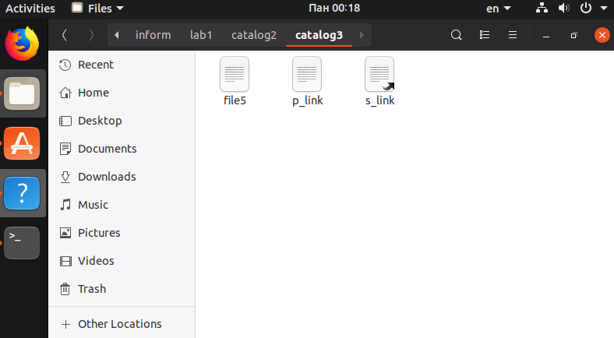

Рисунок 5 – Результат создания файла ‘*file5*”

и двух жёстких ссылок

**7. Создать в каталоге *lab1* символичную ссылку *s_link* на файл *file5*.**

Создание символической ссылки осуществляется аналогично созданию жёсткой ссылки только в конце команды вместо *p_link* необходимо прописать *s_link*. В результате мы получим команду *ln -s ~/inform/lab1/catalog2/catalog3/file5 s_link.* Результат выполнения данной программы указан на рисунке 6.

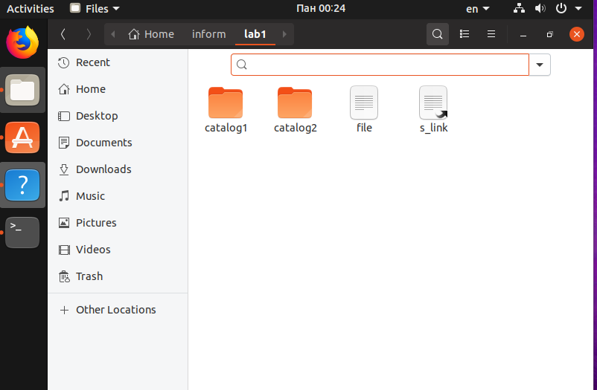

Рисунок 6 – Создание символической ссылки

**Вывод:** ознакомился с командным интерфейсом, структурой файловой системы Linux, типами файлов и командами управления файловой системой

**Листинг программы**

*cd ~*

*mkdir inform*

*cd inform*

*mkdir lab1*

*cd lab1*

*mkdir catalog1*

*echo text1> file*

*mkdir catalog2*

*cd catalog2*

*echo tex2> file3*

*echo tex3> file4*

*mkdir catalog3*

*cd catalog3*

*echo text4> file5*

*ln ~/inform/lab1/file1 p_link*

*ln -s ~/inform/lab1/catalog2 s_link*

*cd ~/inform/lab1/*

*ln -s ~/inform/lab1/catalog2/catalog3/file5 s_link*